АНАЛИТИЧЕСКАЯ СПРАВКА
итоги работы по формированию функциональной грамотности обучающихся в 2023-2024 учебном году
в МКОУ «СОШ №18»

Проведен анализ деятельности МКОУ «СОШ №18» по формированию функциональной грамотности обучающихся. По результатам подготовлена информационно-аналитическая справка.
Цель анализа: Повышение уровня продуктивности и качества педагогической деятельности как результат совершенствования профессиональной компетентности учителя в области формирования функциональной грамотности учеников.

Задачи:
- Обеспечить реализацию плана по формированию функциональной грамотности обучающихся.
- Повысить качество преподавания учебных предметов путем использования системно- деятельностного подхода, современных образовательных технологий с акцентом на формирование функциональной грамотности как одного из значимых образовательных результатов.
- Повысить уровень образовательных достижений учащихся, включая сформированность функциональной грамотности (далееФГ) (читательской грамотности, математической грамотности, естественно-научной грамотности, финансовой грамотности, глобальных компетенций и креативного мышления).

- Организационно-управленческая деятельность.

  - На официальном сайте создан тематический раздел:
https://sh18-uvarovskoe-r07.gosweb.gosuslugi.ru/funktsionalnaya-gramotnost/

  - Проведен анализ деятельности МКОУ «СОШ № 18» по формированию функциональной грамотности обучающихся в 2023-2024 учебном году. По результатам подготовлена информационно-аналитическая справка.

  - На официальном сайте школы в тематическом разделе размещен план мероприятий по формированию функциональной грамотности (далее – ФГ) на 2024-2025 учебный год. План мероприятий по формированию и развитию функциональной грамотности у обучающихся МКОУ «СОШ № 18» на 2024-2025 учебный год был разработан в соответствии с рекомендациями Минпросвещения (приказ от 06.05.2019г. №590/219). В соответствии с планом проводятся мероприятия, направленные на формирование и развитие функциональной грамотности, в том числе, диагностические процедуры.

  - В тематическом разделе на официальном сайте школы обновлен банк заданий по формированию и оценке функциональной грамотности.

  - Проведено информационное совещание с педагогами по теме «Функциональная грамотность как цель и результат современного образования» (апрель 2024г.).
На августовском педагогическом совете – 2023 рассмотрен один из вопросов по теме «Развитие смыслового чтения как залог успешной учебы младшего школьника».

1.7.- Информационно-просветительская работа с родителями по вопросам ФГ размещена на официальном сайте школы: https://sh18-uvarovskoe-r07.gosweb.gosuslugi.ru/funktsionalnaya-gramotnost/
II. Работа с педагогическими кадрами.

В 2023-2024 учебном году были проведены следующие мероприятия по формированию и оценке ФГ с педагогами.
2.1.Организация и проведение уроков по вопросам формирования и оценки ФГ.
В ходе посещения уроков, мы увидели, что разработка системы заданий на каждом этапе уроков для улучшения функциональной грамотности учащихся учителями организована в соответствии с ФГОС. Многие педагоги руководствуются определенным алгоритмом для достижения планируемых результатов: отбирают материал для проверки знаний, разрабатывают систему вопросов и заданий, подбирают необходимые пособия и средства обучения, заблаговременно планируют, определяют методы и формы изучения и проверки полученных знаний. Но вместе с тем анализ проведенной работы позволил обозначить некоторые типичные ошибки, а именно некоторые учителя не всегда учитывают уровни усвоения программного содержания и выставляют высокие оценки за воспроизведение учебного материала (литература). При работе с текстом на уроках истории, биологии, литературы, в основном, даются задания репродуктивного уровня: пересказать, ответить на вопросы и как правило, чем полнее пересказано содержание параграфа, тем выше оценка, а так же необходимо предоставлять больше возможностей учащимся для самостоятельного мышления, выбора и проявления способности использовать имеющиеся знания и умения для получения новой информации.

2.2. Использование педагогами на уроках и внеурочной деятельности эффективных педагогических практик по формированию функциональной грамотности:
•создание учебных ситуаций, инициирующих учебную деятельность учащихся, мотивирующих их на учебную деятельность и проясняющих смыслы этой деятельности
•учение в общении, или учебное сотрудничество, задания на работу в парах и малых группах
•поисковая активность - задания поискового характера, учебные исследования, проекты
•оценочная самостоятельность школьников, задания на само- и взаимооценку: приобретение опыта – кейсы, ролевые игры, диспуты, требующие разрешения проблем, принятия решений, позитивного поведения

2.3. Проведен педагогический совет по вопросам формирования и оценки ФГ.
Таким образом, существует потребность в постоянном повышении профессиональной компетентности учителей, стимулирование применения современных методик и технологий образовательного процесса, раскрытие творческого потенциала учителя, создание благоприятного творческого климата в ученическом коллективе - основной фактор функциональной грамотности сначала самого учителей, а затем и учащихся.
Задачу совершенствования профессионального мастерства учителей школы решаем через овладение современными образовательными технологиями, внедряемыми в современный урок, которые в свою очередь обеспечивают формирование функциональной грамотности у учащихся средствами своего предмета.

III. Работа с обучающимися.

Функциональная грамотность обучающихся определена как способность решать учебные задачи и жизненные проблемные ситуации на основе сформированных предметных, метапредметных и универсальных способов деятельности, включая овладение ключевыми компетенциями, составляющими основу дальнейшего успешного образования и ориентации в мире профессий.
- читательская грамотность
- математическая грамотность
- естественно-научная грамотность
- финансовая грамотность
- глобальные компетенции
- креативное мышление

3.1. Внедрение в учебный процесс банка заданий по оценке ФГ.
Педагоги используют в работе материалы, размещенные в рубрике «Ресурсы по формированию и оценке ФГ».
Также педагоги по результатам диагностических процедур ВПР, НИКО, PISA и др. заполняют (в период 1-3 четверть 2023-2024 учебного года) таблицу-памятку для педагога «Проверяемые умения и определение причин их несформированности» с целью организации обратной связи и обобщения опыта работы:
Проверяемое умение | Формулировка задания по предмету | Возможные причины ошибок | Обратная связь:  дата, тема урока
Давать определение понятиям, подводить под понятие | Дайте определение понятию «……. » в виде любого графического изображения | Непонимание структуры понятия  Неумение строить графическое изображение
Преобразовывать модели из одной знаковой системы в другую | Представьте в виде схемы «………» на основе прочитанной статьи | Неумение преобразовывать текст в схему:  - выделять главное;  - устанавливать логические связи между словами
Определять тему и главную мысль текста, аргументировать свой ответ | Озаглавьте статью. Аргументируйте и прокомментируйте свой ответ | Неумение:  - аргументировать точку зрения;  - выводить заключение о намерении автора.  Неразличение умений комментирования и пересказывания
Выделять признаки по заданным критериям | Исходя из информации, которая представлена в статье, перечислите основные характерные черты понятия «…» | Неумение выделять признаки в определении понятий, отличать родовые признаки от видовых, существенные от несущественных
Объяснять явления, процессы, связи и отношения, выявляемые в ходе познавательной и исследовательской деятельности | Объясните фрагмент текста: «….» | Объясняется фрагмента текста в отрыве от него, что также может быть следствием невнимательного прочтения формулировки задания
Находить в тексте конкретные сведения, факты, заданные в явном виде | Автор статьи утверждает, что … . Доказывается ли это в статье? Если да, то приведи доказательства, предложенные исследователем | Из-за невнимательного прочтения формулировки задания доказательство приводится в отрыве от текста
Упорядочивать, ранжировать и группировать информацию. Делить тексты на смысловые части | Прочитайте последовательность этапов в рассуждении автора текста. 1) … 2) … 3) … 4)  Один из этапов рассуждения исключён. Дайте название этапу рассуждения, который был пропущен | Неумение:  - сопоставлять тексты с целью соответствия их содержания;  - видеть структуру текста, выделять в ней смысловые части на основе выделения ключевых слов;  - обнаруживать в тексте доводы в подтверждение выдвинутых тезисов
Сопоставлять объекты по заданным критериям | На основе информации, предложенной в работе, сопоставьте понятия « … » и « … » | Неумение:  - выделять и соотносить признаки разных объектов;  - структурировать признаки объектов (явлений) по заданным основаниям
Выделять главное в тексте в соответствии с целью высказывания | В статье подчеркни только то, что является важным для ее понимания | Неумение выделять главную и второстепенную информацию
Оценивать достоверность предложенной информации, строить оценочные суждения на основе текста, формулировать выводы, основываясь на тексте; находить аргументы, подтверждающие вывод | В задании представлены мнения различные мнения. С кем ты согласен, а с кем не согласен? Аргументируй свой ответ. | Недостаточный уровень владения теоретической аргументацией;  Недостаточный уровень владения аргументацией, связанной с читательским опытом

3.2. Участие в диагностических работах по функциональной грамотности обучающихся 8-9 х классов по математической и читательской граммотности.
Участвовали:
8 класс –6 учащихся
9 класс – 8 учащихся
При выполнении в октябре 2023 года диагностической работы по математической грамотности, учащиеся 9 класса показали базовый уровень функциональной грамотности.
Класс | Участник | Сумма баллов | Максимальный балл | Процент выполнения | Уровень сформированности ФГ | 1 | 2 | 3 | 4 | 5 | 6 | 7 | 8
9 | Работа 1 | 8 | 14 | 57,14 | Средний | 2 | 0 | 2 | 2 | 1 | 1 | 0 | 0
 | Работа 2 | 2 | 14 | 14,29 | Недостаточный | 2 | 0 | 0 | 0 | 0 | 0 | 0 | 0
 | Работа 3 | 6 | 14 | 42,86 | Средний | 2 | 2 | 2 | 0 | 0 | 0 | 0 | 0
 | Работа 4 | 1 | 14 | 7,14 | Недостаточный | 1 | 0 | 0 | 0 | 0 | 0 | 0 | 0
 | Работа 5 | 7 | 14 | 50,00 | Средний | 1 | 2 | 2 | 0 | 1 | 0 | 0 | 1
 | Работа 6 | 9 | 14 | 64,29 | Повышенный | 2 | 2 | 2 | 0 | 1 | 2 | 0 | 0
 | Работа 7 | 0 | 14 | 0,00 | Недостаточный | 0 | 0 | 0 | 0 | 0 | 0 | 0 | 0
 | Работа 8 | 3 | 14 | 21,43 | Низкий | 2 | 0 | 0 | 1 | 0 | 0 | 0 | 0

Результаты выполнения диагностической работы по функциональной грамотности (Математическая грамотность)
Класс | Общий балл  (% от макс. балла) |  |  | Процент учащихся, достигших базового уровня ФГ
9 (учащихся - 8) | 32 |  |  | 63
Среднее по выборке (учащихся - 10000) | 55 |  |  | 88
средний процент по выборке 55, стандартное отклонение 22
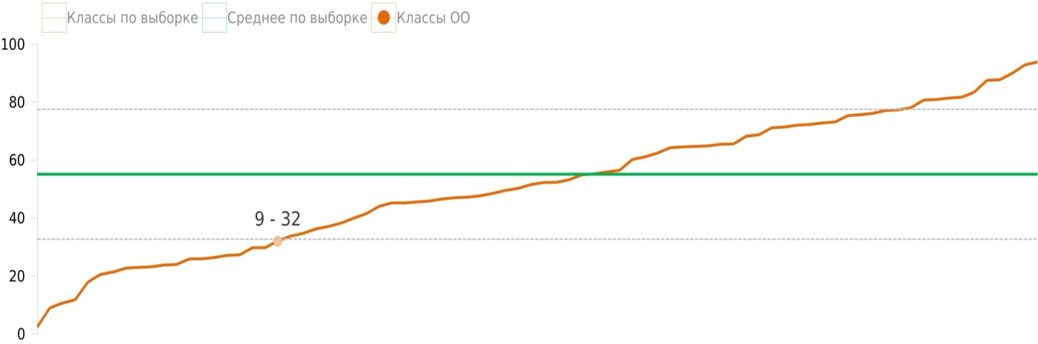
Распределение учащихся по уровням сформированности функциональной
грамотности
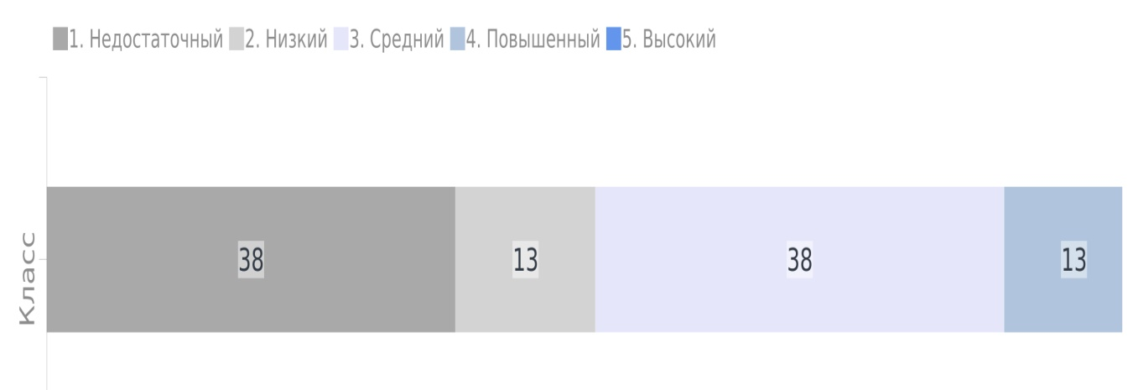
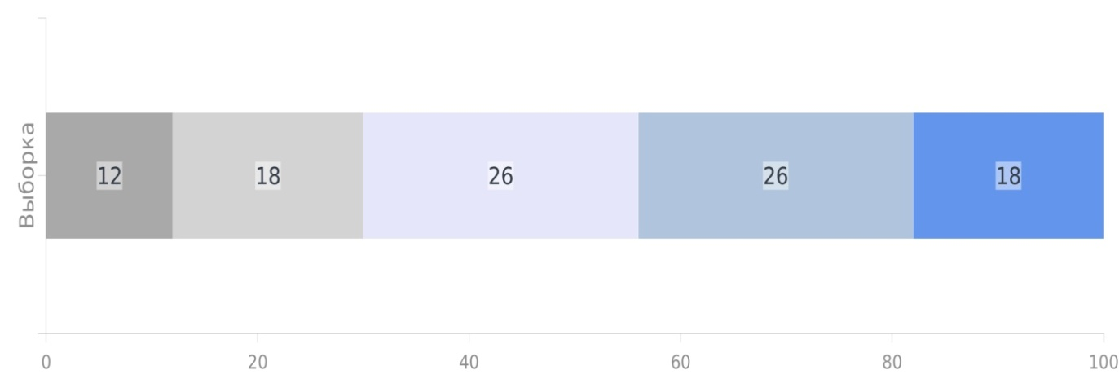
 |  | Уровень | Класс |  | Выборка
 |  | Недостаточный | 38 |  | 12
 |  | Низкий | 13 |  | 18
 |  | Средний | 38 |  | 26
 |  | Повышенный | 13 |  | 26
 |  | Высокий | 0 |  | 18
По результатам диагностики педагогам были даны следующие рекомендации:
в ходе работы увеличить долю заданий, направленных на развитие таких компетенций, как:
- погружение в проблему;
- различныеинтерпретации ;
- комбинирование различных идей, форм, аналогов.

А также рекомендации:
Учителям в своей деятельности по развитию функциональной грамотности обучающихся больше уделять внимания изучению содержания инструментария исследования PISA, направленного на формирование функциональной грамотности в урочной и внеурочной деятельности, особое внимание уделив ключевому компоненту математической грамотности - математическое рассуждение и добавленные в математическую концепцию навыки - креативность, умелое использование информации, критическое мышление, рефлексия, системность в мышлении, изучение и исследование, инициативность, саморегуляция и настойчивость, коммуникации;
- По развитию и совершенствованию читательской грамотности:
- Включить задания по работе с текстами, парные и групповые работы, творческие задания.
- Включать в урочную и внеурочную деятельность проработку типов задания, вызвавших наибольшие трудности при выполнении данных диагностических работ.
- Организовывать работу над чтением текста с помощью различных дидактических игр, что научит учеников выдвигать гипотезы исследования и определять, доказаны они или опровергнуты, что очень важно для формирования навыков научно-исследовательской деятельности учащихся при работе с литературой.
- По развитию и совершенствованию математической грамотности:
- Увеличить долю заданий, направленных на развитие математической грамотности, компенсацию метапредметных дефицитов; использовать задания, развивающие пространственное воображение обучающихся, задания на математические рассуждения, в которых потребуется размышлять над аргументами, обоснованиями и выводами, над различными способами представления ситуации на языке математики, над рациональностью применяемого математического аппарата, над возможностями оценки и интерпретации полученных результатов с учетом особенностей предлагаемой ситуации; отрабатывать на занятиях ситуации, требующие принятия решений с учетом предлагаемых условий или дополнительной информации.
- По развитию и совершенствованию креативного мышления:
- В процессе развития у школьников креативного мышления важно научить их выдвигать креативные идеи, т.е. оригинальные, нестандартные, непривычные, такие, которые могут прийти в голову не каждому. Школьники могут научиться выдвигать креативные идеи в разных областях: письменное или визуальное самовыражение, решение социальных или естественно-научных проблем. Здесь важно сосредоточить внимание каждого школьника не столько на количестве идей, сколько на их качестве. Школьником может быть выдвинута всего одна идея, и оцениваться должна креативность идеи, а не количество идей.
- При оценивании ответов школьников необходимо учитывать следующие обобщенные критерии оценивания заданий: а) соответствие ответа теме задания и инструкциям по оформлению ответа (во всех типах заданий); б) разнообразие выдвигаемых идей по смыслу или способу исполнения (в заданиях на выдвижение разнообразных идей); в) способность к нестандартному мышлению, оригинальность.
- По развитию и совершенствованию глобальных компетенций:
- Целесообразно организовывать такие виды деятельности обучающихся, чтобы они на постоянной основе использовали критическое мышление в изучении вопросов местного, глобального и межкультурного значения, в процессе рассуждений и в работе с информацией. Глобальные компетенции у обучающихся будут развиваться, если они в комплексе будут использовать знания и умения, полученные при изучении разных школьных предметов, пользоваться универсальными учебными действиями, сформированными у них в образовательном процессе, задавать вопросы, отбирать и анализировать доказательства, объяснять явления и вырабатывать собственную позицию в предложенных ситуациях.
- По развитию и совершенствованию финансовой грамотности:
- Выявлено, что успешнее выполняют задания по финансовой грамотности дети, которые сами пользуются в жизни финансовыми продуктами, такими, как дебетовая карта, банковский счёт, совершение покупок в режиме онлайн, а также проявляют финансовое поведение, например, имеют возможность отслеживать баланс своего счёта, расплачиваться дебетовой картой вместо наличных денег, проверять правильность сдачи при наличном расчете. Необходимо формировать у школьников стратегии ответственного расходования средств, например, сравнивать цены в разных магазинах, в том числе, в обычных и интернет-магазинах, перед принятием решения о покупке.
- Необходимо расширять круг источников информации о финансовых вопросах, с которыми организовывается работа обучающихся.
- По развитию естественно-научной грамотности:
- Обучающихся необходимо на уроках и на внеурочных занятиях постоянно погружать в деятельность по объяснению процессов и явлений в знакомых ситуациях на основе имеющихся научных знаний. Учащимся для развития естественнонаучной грамотности полезно делать выводы на основе простых исследований, устанавливать прямые связи и буквально интерпретировать результаты исследований или технологические решения. Если систематически организовывать такую работу, то учащиеся начнут демонстрировать такой уровень естественно-научной грамотности, который позволит им активно участвовать в жизненных ситуациях, относящихся к области науки и технологии.
- В целях организации работы по формированию и оценке функциональной грамотности педагогическим работникам рекомендуется:
- ознакомиться с основными понятиями, связанными с функциональной грамотностью;
- принять участие в анализе результатов мониторинга функциональной грамотности;
- принять участие в выработке единых межпредметных подходов к формированию и развитию функциональной грамотности обучающихся группой учителей, работающих с определенным классом;
- акцентировать внимание обучающихся на возможности применения предметных знаний в ситуациях повседневной жизни;
- включать в ежедневную практику своей работы задания, направленные на формирование функциональной грамотности обучающихся;
- использовать в работе учебно-методические материалы, направленные на формирование функциональной грамотности у обучающихся;
- учитывать результаты мониторинга функциональной грамотности при разработке индивидуальных образовательных маршрутов обучающихся.

3.3. Другие мероприятия, проводимые в урочной деятельности по формированию ФГ.
«Школа успеха». Математика. Определяются группы ребят и темы, по которым прорешиваются задания. Это для старшеклассников. И учитель математики уже имел опыт анализа, как с подобными заданиями после таких занятий справляются участники на ВПР, на ОГЭ и ЕГЭ, ведь результативность этих занятий не может быть однобокой и направленной только на ВПР или экзамены.
Также можно считать актуальной работу по развитию функциональной грамотности в плане организации наставничества в классах: успешный ученик – неуспешный, успешный – успешный.

3.4. Учителя-предметники разработали такие программы внеурочной деятельности, как«За пределами учебника», «Практическая география». В дальнейшем планируется изменение и внесение дополнений в перечень курсов внеурочной деятельности с целью расширения кругозора учащихся всех трех уровней образования.

3.5.Организация практикумов по решению контекстных задач.
Первый год мы организуем для учащихся школы «Умные каникулы». Для учащихся 5-6, 7-8, 10 х классов по математике, проходят они под девизом «Если вы хотите научиться плавать, то смело входите в воду, а если хотите научиться решать задачи, то решайте их!» Все математики распределяют между собой темы, по которым имеются у учащихся пробелы, выявленные по результатам ВПР, ОГЭ, ЕГЭ и не только. Например, в 5 классе даются задания с обыкновенными дробями, которые будут изучаться только еще в 6 классе. На такие занятия ребята приглашаются только в добровольном порядке, Занятия организуются дифференцированно, чтобы ученики не испытывали дискомфорт, решая задания определенного уровня – задания для «группы риска» одни, для потенциально успешных – задания сложного уровня. В дальнейшем такие «Умные каникулы» планируем наполнить содержанием и по другим предметам. По продолжительности такие «Умные каникулы» длятся от 3 до 5 дней, в день по 2-3 часа, дети по принципу «вертушки» переходят от одного учителя (одной темы), к другому учителю (к другой теме).

3.6. Проведение массовых мероприятий по формированию ФГ.
Одним из таких мероприятий можем считать разработку индивидуальных проектов и их публичную защиту. Также для определенных внеклассных мероприятий – «Зарница», «День защиты детей» и др. – педагоги продумывают задания, направленные на развитие функциональной грамотности – практические задачи, составление ребусов, кроссвордов и др.

3.7.Другие мероприятия, проводимые во внеурочной деятельности по формированию ФГ обучающихся- интеллектуальные, образно-ролевые и ситуационные игры, исследовательская и практическая деятельность, дискуссии, обсуждения (мозговой штурм,кейсы), соревнования, конкурсы.

Общие выводы и предложения по улучшению работы

Оценивая степень и эффективность выполнения поставленных задач, следует отметить, что в целом часть поставленных задач выполнена и часть продолжает выполняться.
Рассматриваемые проблемы актуальны, соответствуют современным требованиям и нововведениям в образовании.
В течение 2024-2025 учебного года педагогам следует работать над реализацией исследовательской и проектной деятельности как одной из составляющих работы по формированию ФГ, профориентационной работы учителя. Данный опыт позволяет познакомиться с методикой обучения учащихся навыкам проектной и исследовательской деятельности как на уроках, так и во внеурочной деятельности, ориентирует учащихся на профессиональный выбор.
Администрации следует продолжить совершенствование ресурсной базы для
формирования ФГ школьников (материально- технической, информационно- методической ит.п.).

Таким образом, определены задачи на следующий учебный год:
- Ввести в педагогическую практику работы школы критерии оценки достижения результатов обучающихся, в том числе в области функциональной грамотности в соответствии с ФОП НОО,ФОПООО, ФОПСОО.
- Выявить педагогов, которые успешно применяют методы и приемы формирования отдельных видов функциональной грамотности, и организовать мастер-классы, открытые уроки, декады педагогического мастерства, направленные на внутришкольное повышение квалификации в области формирования и развития функциональной грамотности.
- Формировать способность педагогов к рефлексивной деятельности и определению путей решения выявленных проблем работы в области формирования функциональной грамотности, самостоятельного выстраивания траектории своего профессионального развития и развития обучающихся.

Заместитель директора по УВР Скобельцина Н.В.

